1.基于JDBC 开发

本小节实践在Windows 上使用JDBC 连接YashanDB 数据库。
- 配置Java 开发环境
      - 安装JDK
        - 访问Java 官网，下载合适版本的JDK 安装包；按照安装向导指示完成安装。
        - 配置Windows 环境变量：在“系统属性”中找到“环境变量”；新增 JAVA_HOME 变量，其值为JDK 安装路径，如C:\Program Files\Java\jdk-11.0.1；在“系统变量” 中找到 Path 变量，编辑并新增 JAVA_HOME \bin。
        - 验证安装：打开命令行或终端，输入 java -version 和 javac -version。若正确显示版本信息，则表示 JDK 已正确安装。
      - 在 VS Code 中安装 Java 扩展
        - 打开VS Code 并进入扩展市场：在VS Code 中，点击侧边栏的扩展图标（或按下 Ctrl+Shift+X）。
        - 搜索并安装：搜索 "Java Extension Pack"，点击安装。这个包一般包括了 Java 程序开发所需的所有基本插件，如Debugger for Java、Java Test Runner 等。
        - 重启 VS Code 以确保插件安装生效。
- 开发Java JDBC 项目
      - 下载YashanDB JDBC 驱动程序包
在YashanDB 软件包下载页面的“驱动”部分，下载YashanDB 的Java 驱动程序包“JDBC_<版本号>”，如图 5 所示。注意，要根据自己的YashanDB 安装环境选择匹配的“架构”和“操作系统”。
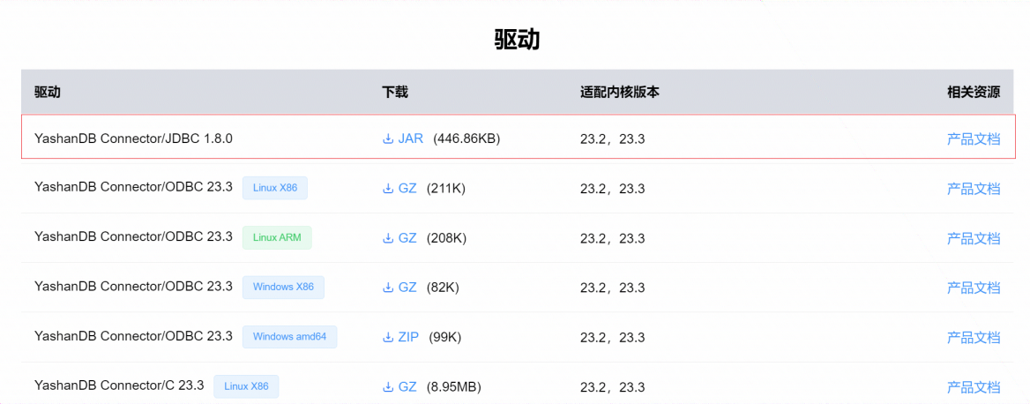
图 5 下载YashanDB 的JDBC 驱动程序包
      - 在VS Code 中创建Java 项目
        - 在VS Code 中使用快捷键 Ctrl+Shift+P 打开命令面板。
        - 输入Java: Create Java Project，然后选择它。如果没有看到这个选项，请确保已经安装了所有必要的 Java 插件。
        - 选择一个项目类型：选择“No build tools”。
        - 选择要创建Java 项目文件夹的目录位置。
        - 在弹出的对话框中，输入Java 项目文件夹名称“jdbc-project”并回车。
        - VS Code 将会创建 Java 项目文件夹“jdbc-project”，这是一个空的 Java 项目初始框架，其中包含所有必要的项目文件和文件夹结构，如图 6 所示。

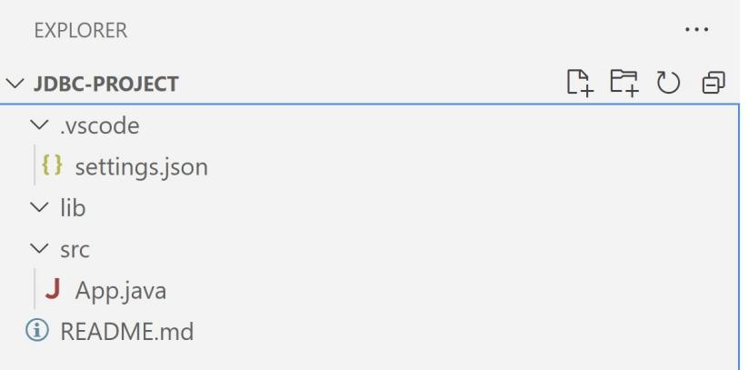
图 6 在VS Code 中新创建Java 项目的初始框架
      - 配置JDBC 驱动程序并编写Java 代码
        - 将下载的JDBC 驱动程序包“yashandb-jdbc-<版本号>.jar”放入项目文件夹的
lib 子文件夹中。
        - 在VS Code 中，打开 src 子文件夹中默认创建的App.java 文件，编写如下 Java 代码：
import java.sql.Statement;
import java.sql.Connection;
import java.sql.Date;
import java.sql.DriverManager;
import java.sql.ResultSet;
import java.sql.SQLException;

public class App {
public static void main(String[] args) throws Exception {
// 指定JDBC 驱动和数据库URL
// 驱动程序类
String JDBC_DRIVER = "com.yashandb.jdbc.Driver";
// 连接字符串URL
String DB_URL = "jdbc:yasdb://192.168.33.176:24100/yasdb";
// 数据库的用户名与密码
String USER = "dbsc";
String PASS = "123456";
Connection conn = null;
try {
// 注册JDBC 驱动
Class.forName(JDBC_DRIVER);

// 打开连接
System.out.println("Connecting to database...");
conn = DriverManager.getConnection(DB_URL, USER, PASS);
System.out.println("Connected successfully.");

// 执行查询

Statement stmt = conn.createStatement();
ResultSet rs = stmt.executeQuery("SELECT * FROM student");

// 输出查询结果
while (rs.next()) {
int sno = rs.getInt("sno");
String sname = rs.getString("sname");
String sgender = rs.getString("sgender");
Date sbirth = rs.getDate("sbirth");
String sdept = rs.getString("sdept");

System.out.printf("%d, %s, %s, %s, %s%n", sno, sname, sgender, sbirth,sdept);
}
} catch (SQLException e) {
e.printStackTrace();
} finally {
try {
if (conn != null) {
conn.close();
}
} catch (SQLException e) {
e.printStackTrace();
}
}
}
}
      - 运行Java 程序并通过JDBC API 输出查询结果
        - 在VS Code 中，右键点击App.java 文件并选择 Run Java，运行该程序，如图
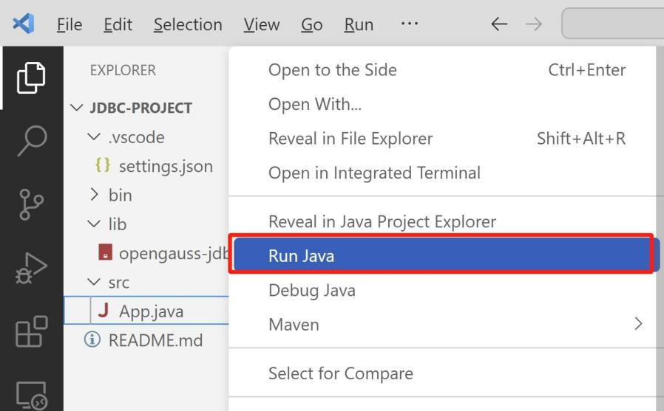
7 所示。
图 7 在VS Code 中运行Java 程序

        - 如程序成功执行，查询输出结果如图 8 所示。
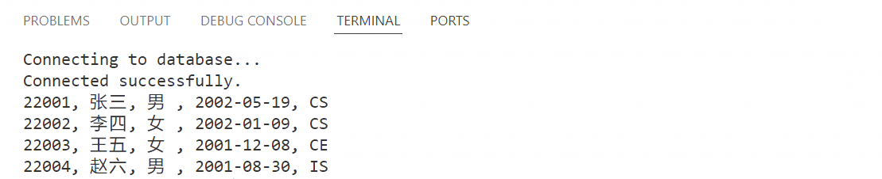
图 8 在VS Code 中查看Java 程序通过JDBC 查询YashanDB 数据库的输出结果

2.基于ODBC 开发

本小节实践在Windows 上使用ODBC 连接YashanDB 数据库。
- 安装YashanDB C驱动包
      - YashanDB ODBC驱动依赖C基础开发库，需要先安装C驱动包。首先要访问 YashanDB 下载中心， 在 YashanDB 软件包下载页面的“驱动”部分，选择“架构”为x86_64、“操作系统”为“Windows”。下载 YashanDB 的C 驱 动 程 序 包 “ C_< 版 本 号 > ” ， 下 载 的 文 件 名 为“yashandb-client-23.3.1.100-windows-amd64.zip”，如图 9 所示。
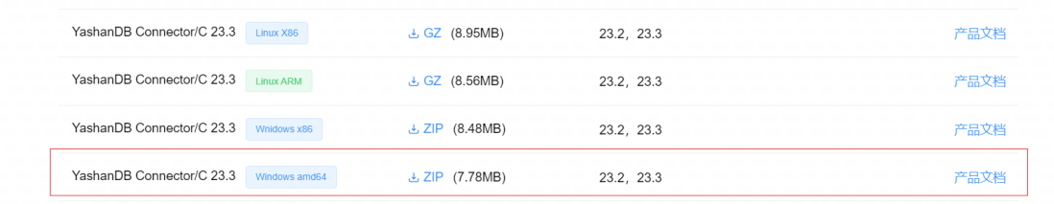
图 9 下载YashanDB 的C 驱动程序包

      - 然后解压到本地路径，例如D:\yasdb-driver-c。 安装包解压后可得到以下文件夹， include：C驱动的头文件；lib：C驱动的库文件；bin：C驱动的可执行文件 。
      - 最后配置环境变量，右键单击系统桌面上的“此电脑”图标，选择“属性”。单击“高级系 统设置”。单击“环境变量”。在“系统变量”区域，选中“Path”项，单击下方的“编辑”。单击“新建”，输入D:\yasdb-driver-c\lib。单击“确定”保存配置。
- 安装 YashanDB ODBC 驱动
      - 还是要访问 YashanDB 下载中心， 在 YashanDB 软件包下载页面的“驱动”部分，选择“架构”为x86_64、“操作系统”为“Windows”。下载 YashanDB 的 ODBC 驱 动 程 序 包 “ ODBC_< 版 本 号 > ” ， 下 载 的 文 件 名 为“yashandb-odbc-23.3.1.100-windows-amd64.zip”，如图 10 所示。
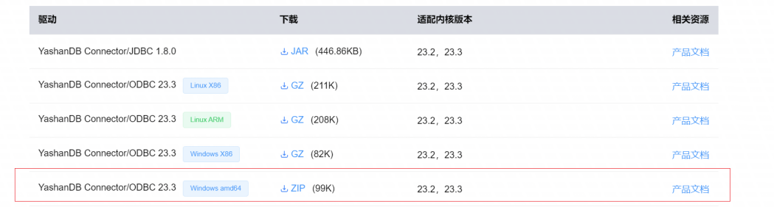
图 10 下载YashanDB 的ODBC 驱动程序包

      - 将ODBC驱动安装包下载并解压到本地路径，例如D:\yasdb-driver-odbc。确认install.bat、uninstall.bat和yas_odbc.dll在相同路径下。
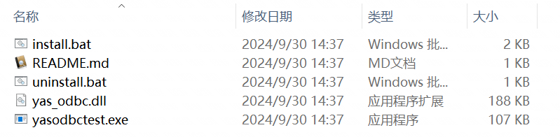
图 11 确认YashanDB ODBC驱动解压目录文件
      - 运行install.bat ，安装ODBC驱动。此操作需要以管理员身份运行。右击install.bat，选择“以管理员身份运行”。成功后按任意键退出安装。
- 配置ODBC 数据源
      - 进入【控制面板 > 系统和安全 > 管理工具 > ODBC数据源管理程序】，添加用户数据源。选择“YashanDB”。如图12所示。
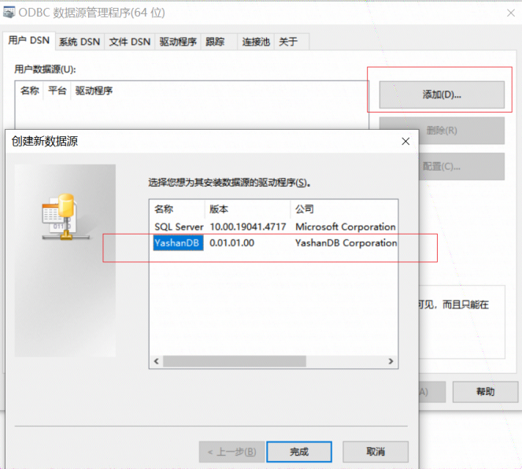
图 12 ODBC 驱动程序配置
      - 填写数据源信息。Server为数据库服务器的ip地址，Port为数据库的监听端口，默认是1688，如果修改了，以实际情况为准。User Name和Password分别为连接数据库的用户和密码。如图 13 所示。
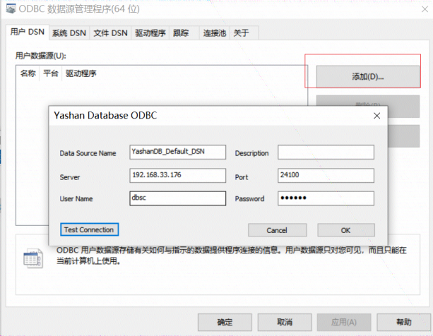
图 13 ODBC 驱动程序配置数据源
      - 测试数据源连接。点击Test Connection，显示Connection successful，代表数据源创建成功。如图14所示。
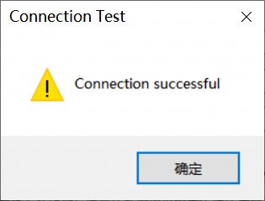
图 14 ODBC 驱动程序测试数据源
      - 这样就成功配置了YashanDB 的ODBC 驱动程序作为系统DSN，如图 15 所示。
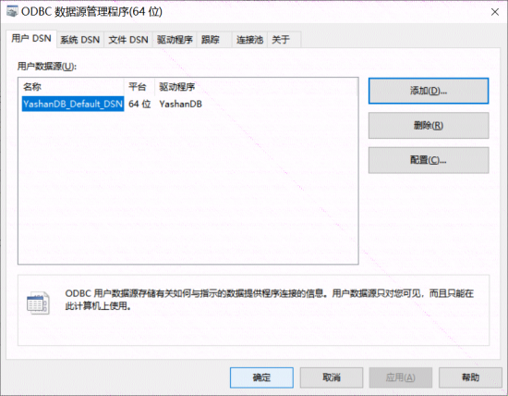
图 15 配置ODBC 驱动程序作为系统DSN 成功
- 配置VS Code 的C/C++开发环境
      - 打开 VS Code，安装 C/C++扩展插件包“C/C++ Extension Pack”，如图 16 所示。
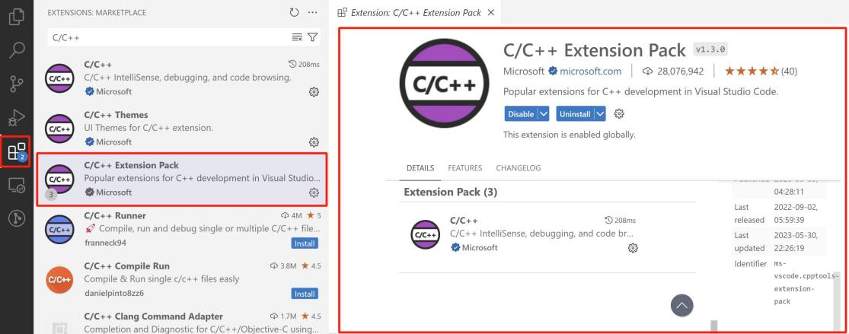

图 16 安装C/C++扩展插件包
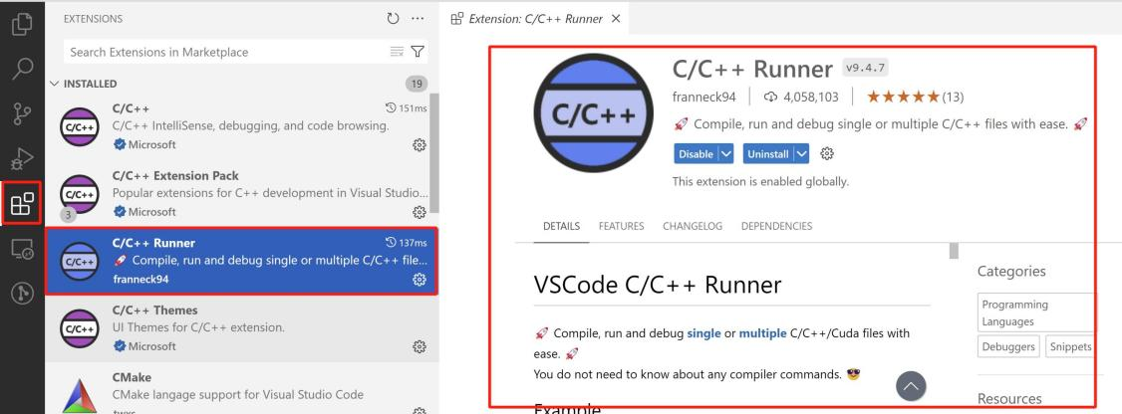
      - 在VS Code 中，安装插件“C/C++ Runner”，用于更方便地编译和执行 C/C++程序， 如图 17 所示。
图 17 安装C/C++ Runner 插件
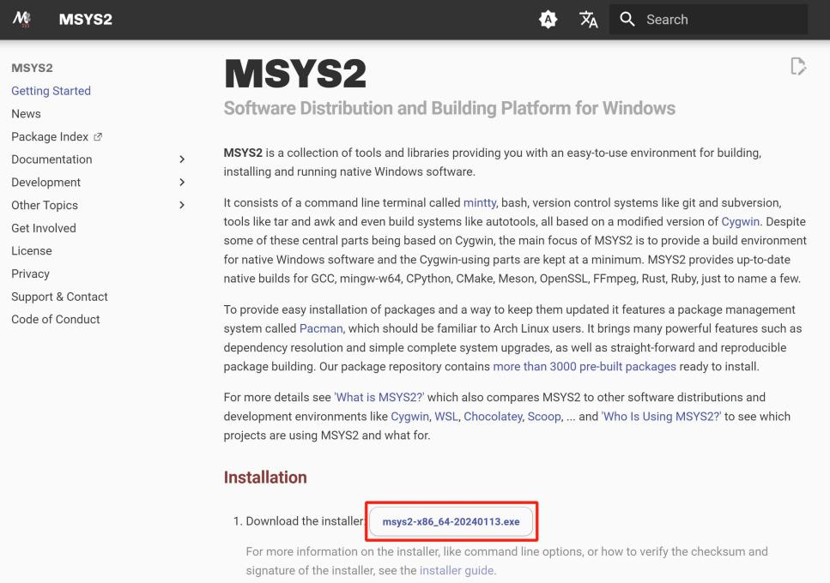
      - 安装MSYS2 环境。到MSYS2 官方网站下载安装程序，如图 18 所示。
图 18 下载MSYS2 安装程序
执行MSYS2 安装程序。指定安装目录，例如 C:\msys64，注意，安装目录中不能含有中文或带有空格，如图 19 所示。
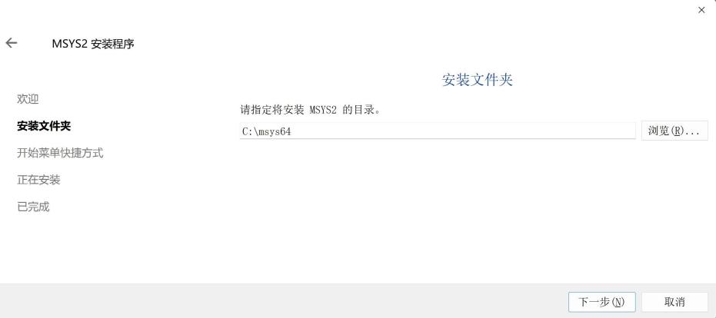
图 19 执行MSYS2 安装程序
打开 MSYS2 ， 执行命令 pacman -Syu 更新软件包； 执行 pacman -S --needed base-devel mingw-w64-x86_64-toolchain 安装 YashanDB ODBC 程序开发需要的MinGW 64 位环境。
将MinGW 编译器路径添加到PATH 环境变量中。在Windows 中搜索“编辑系统环境变量”程序，进入环境变量编辑界面，系统变量 PATH 中添加MinGW 编译器的路径，例如，“C:\msys64\mingw64\bin”。
- 在VS Code 中编写使用ODBC 的C 语言程序
      - 在VS Code 中创建C 语言程序开发框架。创建文件夹odbc-test；打开VS Code； 选择File 菜单中的“Open Folder ...”，打开文件夹 odbc-test；创建C 语言源代码文件odbc-test.c，如图 20 所示；会发现VS Code 会自动创建一个文件夹“.vscode”， 其中包含settings.json、launch.json 和 c_cpp_properties.json 这三个配置文件。在odbc-test.c 中输入C 语言的Hello World 程序代码，如图 21 所示。
      - 选择Terminal 菜单的“Configure Default Build Task ...”选项；VS Code 会在“.vscode” 文件夹中自动创建tasks.json 配置文件。
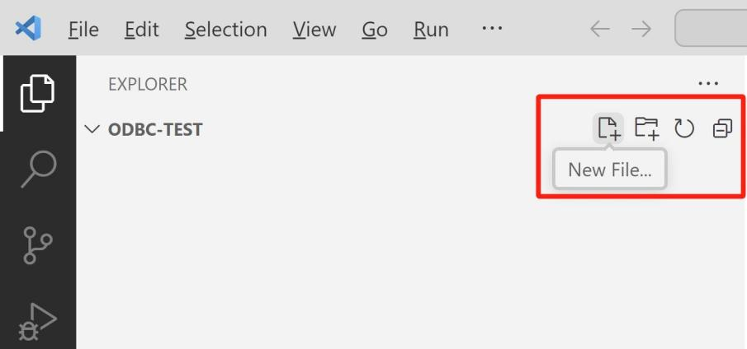
图 20 创建C 语言源代码文件
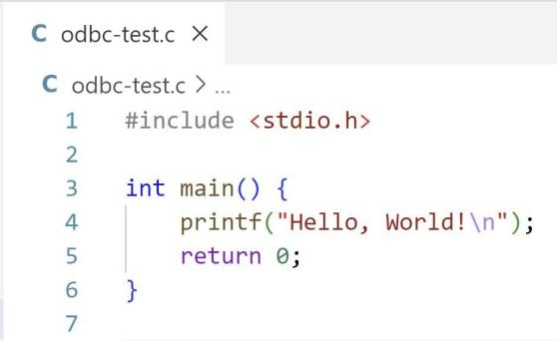
图 21 C 语言Hello World 程序代码
      - 使用C/C++ Runner 插件进行编译执行。选择状态栏的“Start Compilation”按钮进行编译，再选择“Run Executable”执行程序，如图 22 所示。
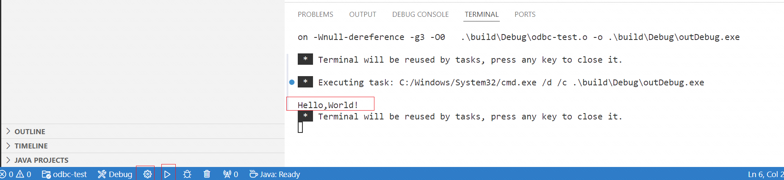
图 22 C 语言Hello World 程序编译执行
      - 为编写连接YashanDB 数据库的ODBC 程序，需要对 tasks.json 文件进行配置如下： 文件tasks.json
{
"version": "2.0.0",
"tasks": [
{
"type": "cppbuild",
"label": "C/C++: gcc.exe build active file",
"command": "C:/msys64/mingw64/bin/gcc.exe",
"args": [
"-fdiagnostics-color=always",
"-g",
"${file}",
"-o",
"${fileDirname}\\${fileBasenameNoExtension}.exe",
"-LD:\\yasdb-driver-c",
"-lodbc32",
"-Wl,--enable-stdcall-fixup"
],
"options": {
"cwd": "C:/msys64/mingw64/bin"
},
"problemMatcher": [
"$gcc"
],
"group": {
"kind": "build",
"isDefault": true
},
"detail": "compiler: C:/msys64/mingw64/bin/gcc.exe"
}
]
}
其中，有 3个编译器选项涉及到ODBC 程序："-LD:\\yasdb-driver-c"选项是告诉
链接器ODBC 库文件（在YashanDB中使用的是C驱动的库文件）的目录位置，"-lodbc32"是告诉链接器需要链接odbc32 库，"-Wl,--enable-stdcall-fixup" 选项是将“--enable-stdcall-fixup”选项直接传给链接器，避免出现链接时函数调用的警告。
      - 编写完整的使用ODBC 连接YashanDB 数据库的程序。在odbc-test.c 中编写如下程序：
#include <stdlib.h>
#include <stdio.h>
#ifdef WIN32
#include <windows.h>
#endif
#include <sqlext.h>

void show_error(unsigned int handletype, const SQLHANDLE* handle){
SQLCHAR sqlstate[1024];
SQLCHAR message[1024];
if(SQL_SUCCESS == SQLGetDiagRec(handletype, *handle, 1, sqlstate, NULL, message, 1024, NULL)){
printf("Message: %s \nSQLSTATE: %s\n", message, sqlstate);
}
}

int main(){
SQLHENV env;
SQLHDBC dbc;
SQLHSTMT stmt;
SQLRETURN ret; /* ODBC API return status */
SQLCHAR outstr[1024];
SQLSMALLINT outstrlen;

// Allocate an environment handle
SQLAllocHandle(SQL_HANDLE_ENV, SQL_NULL_HANDLE, &env);
SQLSetEnvAttr(env, SQL_ATTR_ODBC_VERSION,(void*) SQL_OV_ODBC3, 0);

// Allocate a connection handle
SQLAllocHandle(SQL_HANDLE_DBC, env, &dbc);

// Connect to the DSN
ret = SQLDriverConnectW(dbc, NULL, (SQLWCHAR*)L"DSN=YashanDB_Default_DSN;UID=dbsc;PWD=123456;",SQL_NTS, NULL, 0, NULL, SQL_DRIVER_NOPROMPT);

if(SQL_SUCCEEDED(ret)){
printf("Connected\n");
SQLAllocHandle(SQL_HANDLE_STMT, dbc, &stmt);

// Execute SQL query
ret = SQLExecDirect(stmt, (SQLCHAR*)"SELECT sno, sname, sgender, sbirth, sdept FROM student",SQL_NTS);

if (SQL_SUCCEEDED(ret)){
SQLINTEGER sno;
SQLCHAR sname[100], sgender[10], sdept[100];
SQL_DATE_STRUCT sbirth;

// Bind columns in the result set
SQLBindCol(stmt, 1, SQL_C_SLONG, &sno, 0, NULL);
SQLBindCol(stmt, 2, SQL_C_CHAR, sname, sizeof(sname), NULL);
SQLBindCol(stmt, 3, SQL_C_CHAR, sgender, sizeof(sgender), NULL);
SQLBindCol(stmt, 4, SQL_C_TYPE_DATE, &sbirth, sizeof(sbirth), NULL);
SQLBindCol(stmt, 5, SQL_C_CHAR, sdept, sizeof(sdept), NULL);

// Loop through the rows in the result set
while (SQLFetch(stmt) == SQL_SUCCESS){
printf("SNo: %d, Name: %s, Gender: %s, Birth: %04d-%02d-%02d, Dept: %s\n",sno, sname, sgender, sbirth.year, sbirth.month, sbirth.day, sdept);
}
} else{
show_error(SQL_HANDLE_STMT, &stmt);
}
SQLFreeHandle(SQL_HANDLE_STMT, stmt);
} else{
show_error(SQL_HANDLE_DBC, &dbc);
}

// Disconnect
SQLDisconnect(dbc);
SQLFreeHandle(SQL_HANDLE_DBC, dbc);
SQLFreeHandle(SQL_HANDLE_ENV, env);

return 0;
}
选择编辑器标题栏右侧的“Run C/C++ File”工具按钮，如上述步骤正确配置，该程
序将成功编译；然后执行后将输出在 YashanDB 数据库中的查询结果，如图 23 所示。
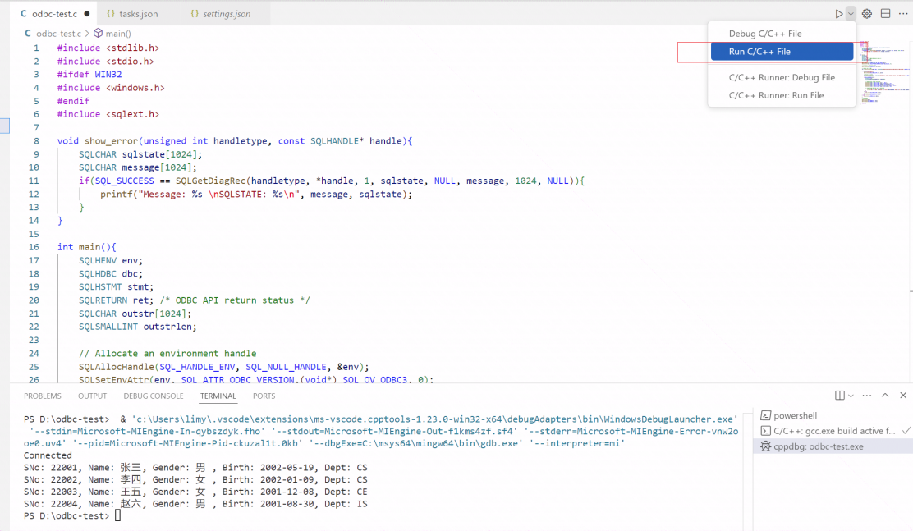
图 23 C 语言程序调用ODBC 连接YashanDB 数据库成功

3.基于Python 开发

本小节实践在Windows 上使用Python 环境连接YashanDB 数据库。
- 下载并安装Python 环境
      - 下载Python 环境安装包
进入Python 官网下载Python 环境安装包，如图 24 所示。
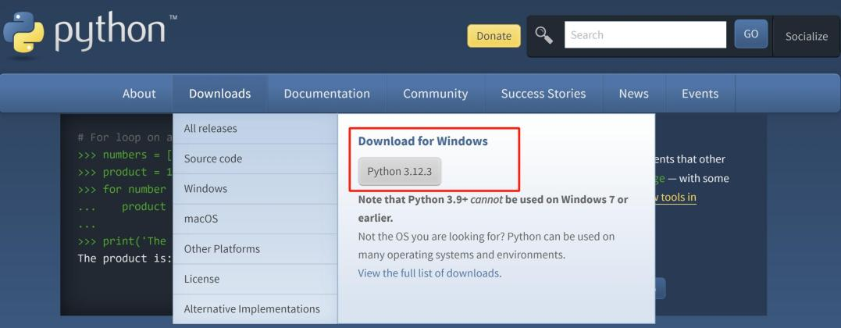

      - 安装Python环境
图 24 下载Python 安装包

以管理员身份运行Python 安装包，如图 25 所示，勾选“Add python.exe to PATH”， 选择“Install Now”进行安装。
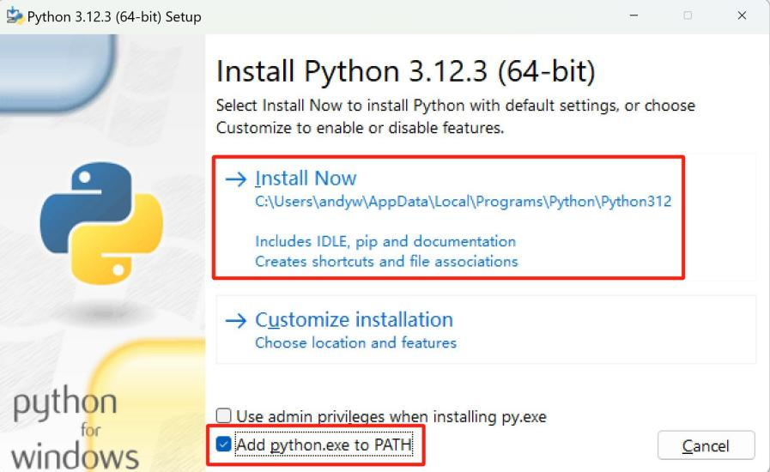

图 25 安装Python
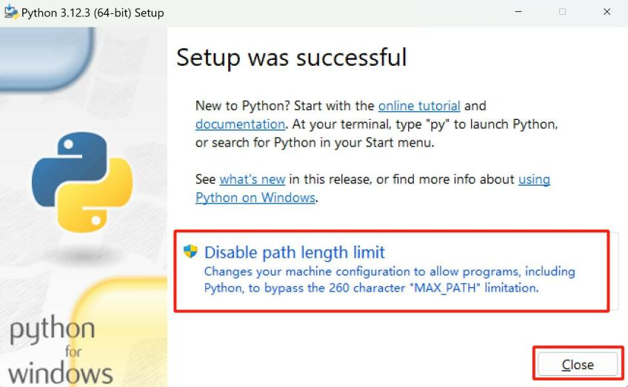
选择“Disable path length limit”取消Windows 上的路径长度限制，如图 26 所示， 选择“Close”完成安装。
图 26 取消路径长度限制并完成安装
      - 测试Python 环境是否安装成功
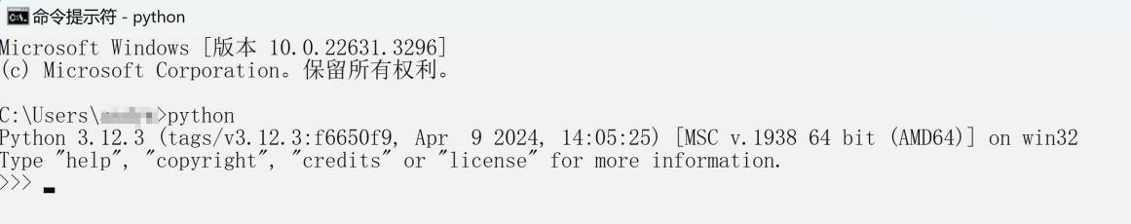
在“命令行提示”窗口中，输入python 命令，进行验证，输出版本信息，即表示安装成功，如图 27 所示。
图 27 测试Python 环境是否安装成功
- 下载并安装python-yasdb 软件包
      - 下载YashanDB 的python-yasdb连接器
在YashanDB 软件包下载页面的“驱动”部分，下载YashanDB 的
Python 连接器“YashanDB Connector/Python<版本号>”， 如图 28 所示。

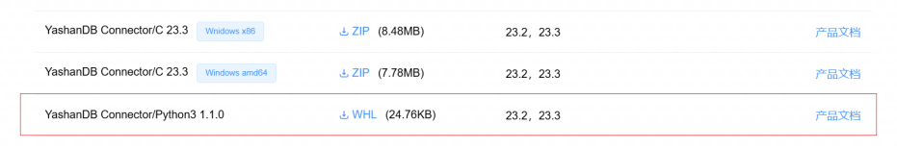
图 28 下载YashanDB 的Python 连接器软件包
      - 在Python 中安装python-yasdb 模块
在“命令提示符”窗口中，通过cd 命令切换到下载路径，然后执行命令 pip3 install yasdb-1.1.0-py3-none-any.whl，在 Python 中安装python-yasdb 模块，如图 29 所示。
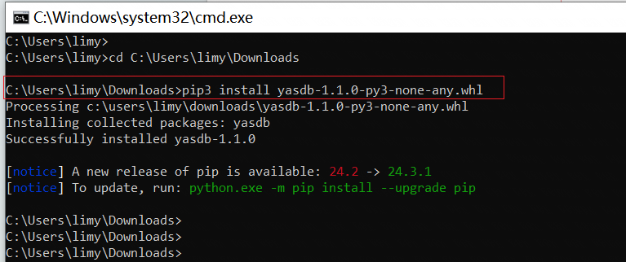
图 29 在Python 中安装python-yasdb 模块
- 在VS Code中安装Python扩展
点击侧边栏中的扩展视图图标，或按Ctrl+Shift+X，在搜索栏中搜索“python”，选择由Microsoft发布的扩展，然后点击“安装”。
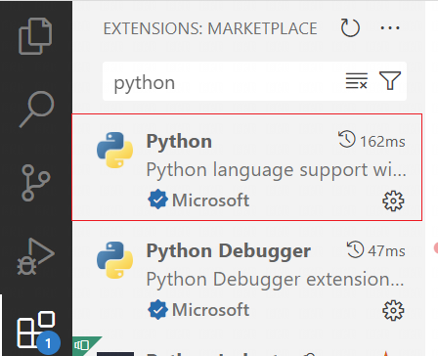
图 30 在VS Code 中安装python扩展
- 在 VS Code 中编写Python 语言程序
      - 创建新文件夹 python-test。在该目录下创建test_python.py文件。代码内容如下：
import yasdb
conn = yasdb.connect(dsn="192.168.33.176:24100", user="dbsc", password="123456")

cur = conn.cursor()

#查询结果
cur.execute("SELECT * FROM student")
rows = cur.fetchall()
for row in rows:
print("sno = ", row[0])
print("sname = ", row[1])
print("sgender = ", row[2])
print("sbirth = ", row[3])
print("sdept = ", row[4])

conn.commit()
conn.close()
该程序的功能是：
首先，使用yasdb 模块连接YashanDB 数据库，连接参数包括：dsn 为要连接的数据库IP地址和数据库监听端口、user 为数据库用户名、password 为数据库用户密码。注意，要确保YashanDB 数据库所在的服务器开放了port 指定端口号的对外访问。
然后，通个游标对象cur 执行查询语句“SELECT * FROM student”，通过for 循环遍历查询结果并输出每行数据。这里需要注意，代码里面的SQL语句不能用;作为终止符，不然会报错，直接省略;终止符运行。
最后，调用commit 函数提交查询，调用close 函数关闭数据库连接。
      - 执行Python 程序
选择编辑器标题栏右侧的“Run Python File in Dedicated Terminal”工具按钮。
如果连接并访问数据库成功，则输出如图 31 所示。
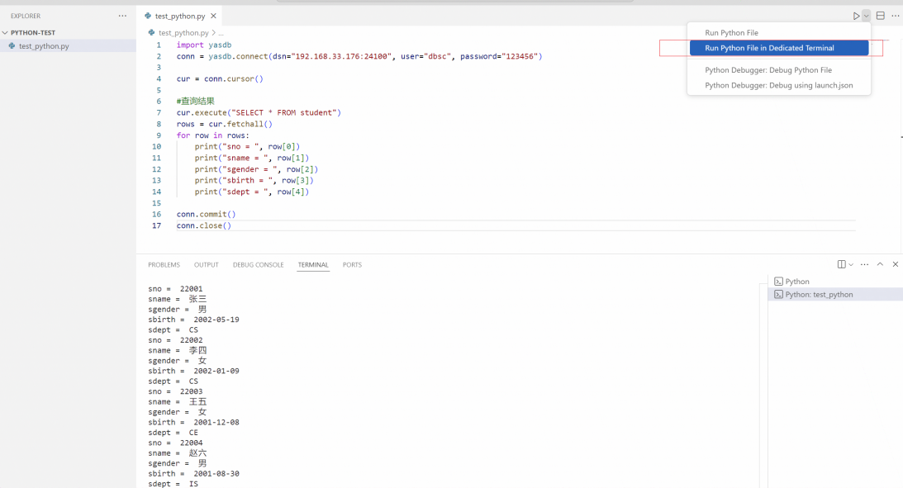

图 31 执行Python 程序访问数据库

